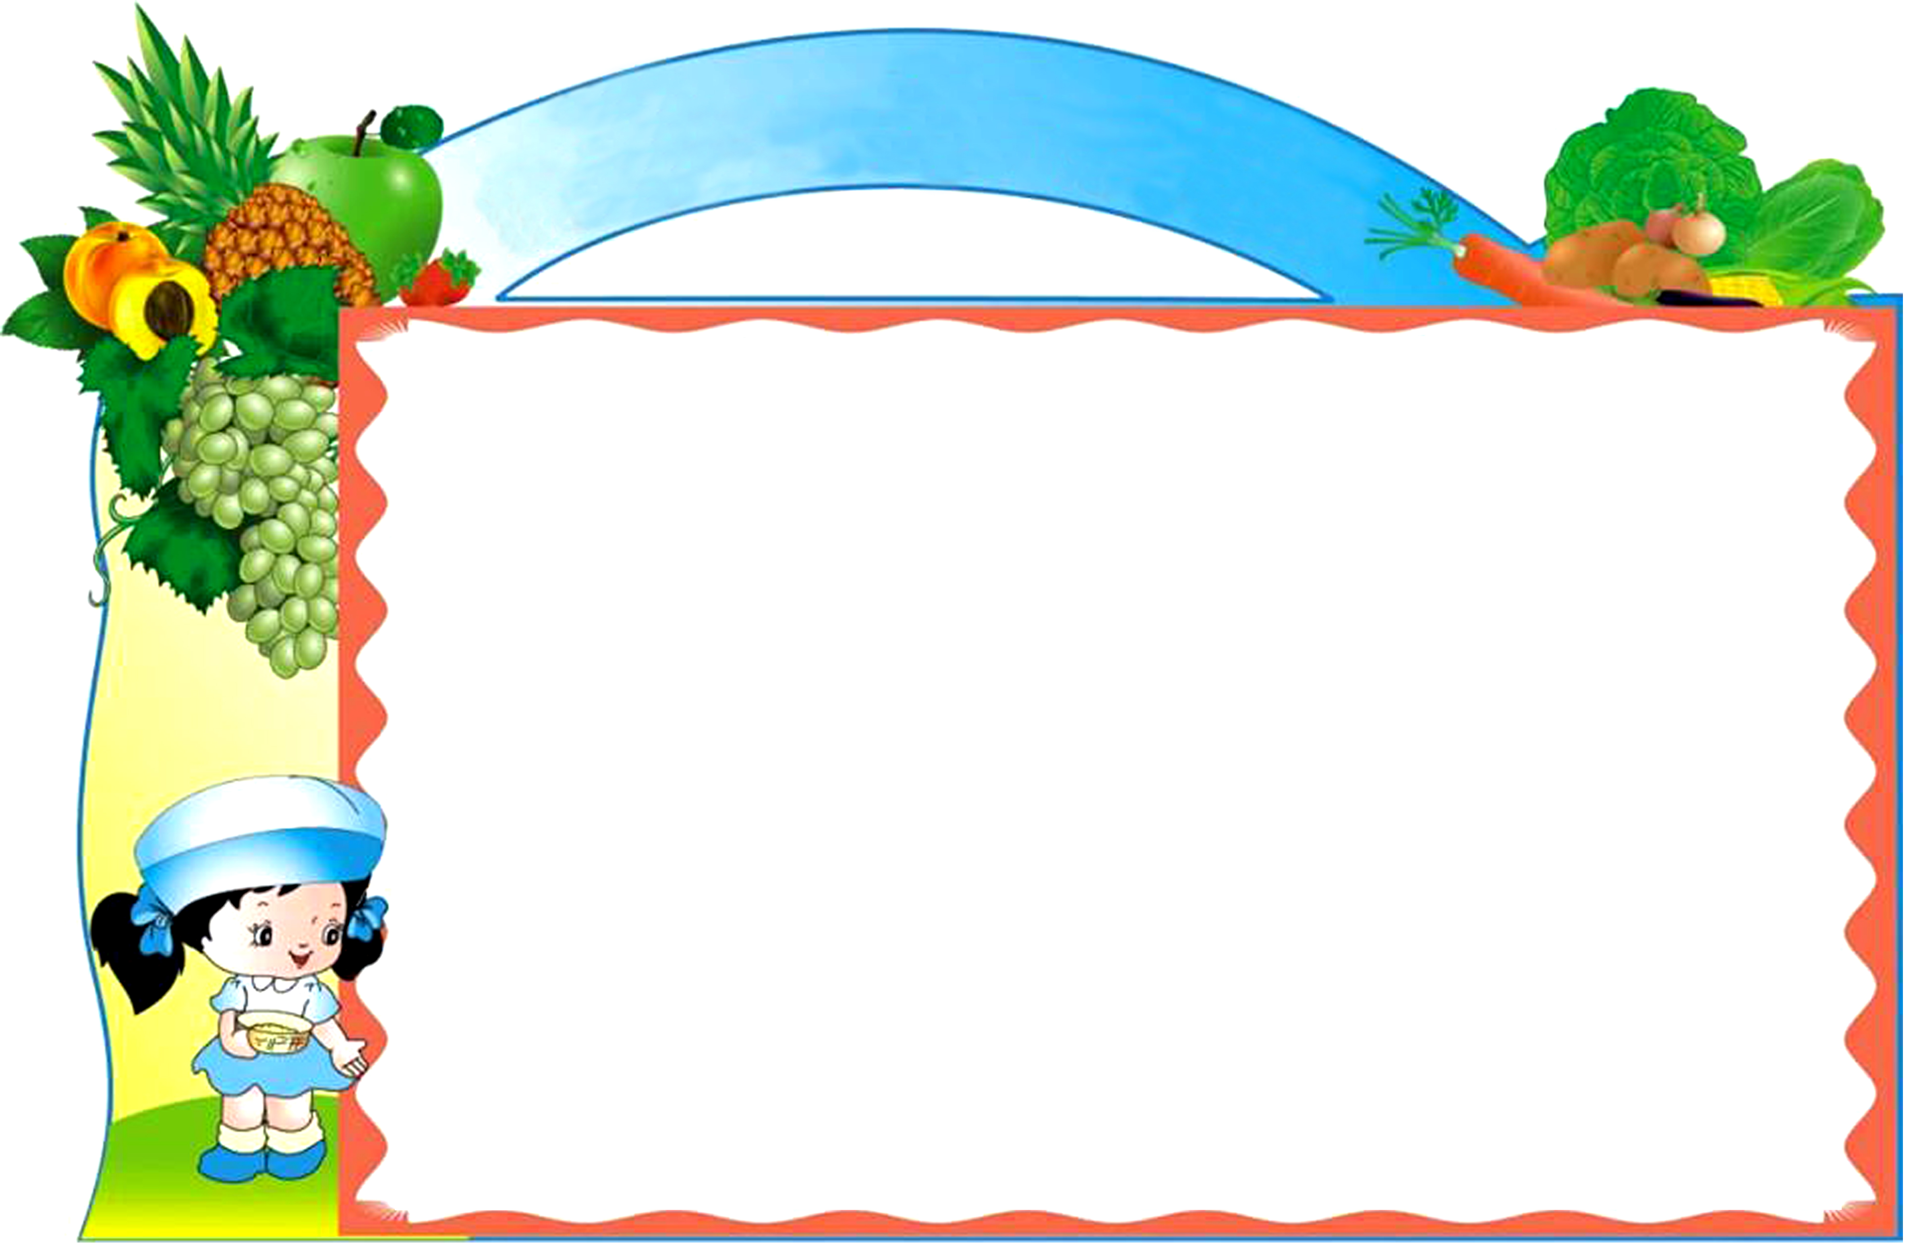
trêng tiÓu häc ¸i mé b

thùc ®¬n tuÇn 21

tõ NGµY 22/01 §ÕN NGµY 26/01

 | Thø hai 22/01 | Thø ba 23/01 | Thø t 24/01 | Thø n¨m 25/01 | Thø s¸u 26/01
Mãn chÝnh | Cơm tẻ | Cơm tẻ | Cơm tẻ | Cơm tẻ | Cơm tẻ
Mãn mÆn  Mãn phô | Giò lụa rim | Thịt lợn sốt cà chua | Gà rang gừng | Cá tẩm bột chiên | Thịt lợn kho
Mãn mÆn  Mãn phô | Đậu phụ sốt cà chua | Trứng ốp | Ruốc thịt lợn | Đậu non + thịt sốt cà chua | Trứng tráng hành
Rau | Su su cà rốt xào | Bắp cải xào | Cải ngọt xào | Giá xào hành | Đỗ quả xào
Canh | Canh bí xanh nấu thịt | Canh khoai tây nấu thịt | Canh cải cúc nấu thịt | Canh su hào nấu thịt | Canh cải xanh nấu thịt
B÷a chiÒu | Bánh bông lan | Sữa Vinamilk | Xôi ngô+ Muối vừng | Bánh bông lan | Sữa Vinamilk

